- Kişisel koruyucu donanım ve güvenlik uyarı araçlarını kullanınız.

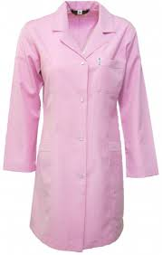 |  | 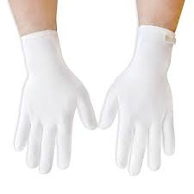 | 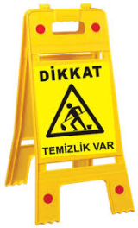
İş Elbisesi | Maske | Eldiven | Güvenlik Uyarı | Koruyucu Ayakkabı | Emniyet Kemeri

- Temizlik araçlarını hazırlayanız.

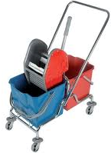 |  |  | 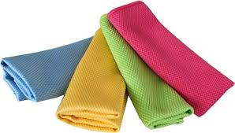
Çift Kovalı Pas paslı Temizlik Arabası | Temizlik Fırça ve Faraşı | Lastikli Paspas Aleti | Temizlik Bezi (Mavi Renkli Kullan) Lastikli cam çekçek, güderi

- Temizlik/hijyen gereçlerini/kimyasallarını hazırlayınız.

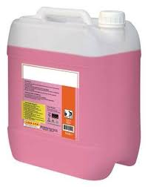 |  | 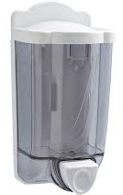 | 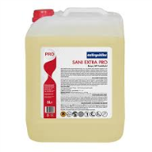 | 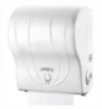 | 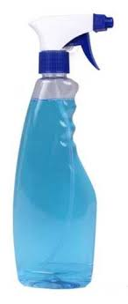
Genel Temizlik Ürünleri Deterjanlar | Dezenfektanlar (Alkol, Asit, Amonyak vb) | Sıvı Sabunlar | Asidik Tuvalet Banyo Temizleyici | Tuvalet Kağıdı ve Kağıt Havlular | Cam Temizleyici

- Temizlenecek alana göre kova ve bez rengi belirleyiniz.

Bölüm | Kova Rengi | Bez Rengi
Tuvalet hariç bütün ıslak alanlar | Sarı | Sarı
Bütün kuru alanlar (kapı, pencere, mobilya, ayna, vb.) | Mavi | Mavi
Tuvaletler ve laboratuvar alanları | Kırmızı | Kırmızı
Tablo 1: Okul/Kurum temizliğinde kova ve bez kullanımı

Temizlenecek alana göre eldiven rengi belirleyiniz.

Alan | Eldiven Türü | Renk
Temizlik | Plastik | Kırmızı
Evsel Atık Toplama | Plastik | Sarı veya mavi
Kimyasal malzemeler | Toplama Kumaş üzerine kauçuk kaplı | Turuncu
Tablo 2: Okul/Kurum temizliğinde eldiven kullanımı

- Güvenlik için gerekli önlemleri alınız, çalışma alanına, bilgilendirici uyarı levhalarını koyunuz.
- Temizlik araç gereçlerinin kullanma talimatına uyunuz. Yönetimin bilgisi dışında temizlik maddesi kullanmayınız.
- Islak zemin temizliğini yaparken kaymayan ayakkabılar giyiniz.
- Kimyasal temizleyiciler kullanırken uygun renkte eldiven giyiniz ve maske takınız.
- Dışarı doğru uzanarak temizlik yapılması gerekiyorsa emniyet kemeri kullanınız.
- Temizliği temizden kirliye doğru yapınız.
- Ilık su içerisine yüzey temizleyici karıştırarak temizlik sıvısı hazırlayınız. Temizlik solüsyonunu temizlenen bölgenin risk durumuna göre hazırlayınız.
- Sert zeminlerde temizlik fırçası ve faraş kullanarak kaba temizlik yapınız.
- Mermer, seramik gibi malzemelerden yapılmış sert zeminler, kullanım yoğunluğuna göre sık sık uygun kimyasallarla yıkayınız.
- Kapıları, yüzeye uygun temizleyici ile siliniz.
- Kapı kollarının, metal ayak, askı vb. gereçlerin temizliğini uygun dezenfektenlarla gerçekleştiriniz.
- Ayda bir gün duvarların temizliğini asidik içermeyen uygun temizleyicilerle yapınız.
- Tavanları kontrol edilerek varsa örümcek ağlarını temizleyiniz.
- Aydınlatma ve Havalandırma Sistemlerinin nemli bezle tozunu periyodik olarak alınız.
- Cam, ayna gibi yüzeyleri özel kimyasalla ve uygun araçla temizleyiniz.
- Radyatörlerin günlük olarak nemli bezle tozunu alınız, radyatör fırçası kullanarak haftalık olarak aralarını temizleyiniz.
- Temizlenen alanları havalandırınız.
- Gün içerisinde kullanım yoğunluğuna göre kontrol ederek kirlenen alanları temizleyiniz.
- Lavabo ve muslukları/armatürleri özelliğine uygun malzeme ile temizleyiniz ve dezenfekte ediniz.
- Çöp kovalarını boşaltınız, temizleyiniz ve temiz çöp poşeti takınız.
- Giderleri temizleyiniz ve dezenfekte ediniz.
- Fayansları yıkadıktan sonra kuru bezle siliniz.
- Klozet, lavabo ve muslukları/armatürleri özelliğine uygun malzeme ile temizleyiniz ve dezenfekte ediniz. Kullanacak dezenfektanların saklama koşullarına ve son kullanma tarihlerine dikkat ediniz.
- Temizliği yapılan lavabolara yeterli miktarda sabun ve havlu koyunuz.
- Tuvalet fırçalarını haftalık periyodlar halinde özel ilaçlarda bekletilerek dezenfekte ediniz.
- Atık kovaları riskli infeksiyöz materyalle kontamine olduysa dezenfektan ile dezenfekte ediniz.
- Dökülen her şeyi anında temizleyiniz, her seferinde temiz su kullanınız ve iş biter bitmez kirli suyu dökünüz.
- Kesinlikle dezenfektan solüsyonları deterjanla karıştırmayınız.
- Temizlik faaliyetlerini yaparken ergonomi kurallarına uyunuz.
- Temizlik işleminden sonra tüm araç, gereçleri tekniğine uygun olarak toplayınız, uygun şekilde yıkanıp kurutunuz ve günlük bakımlarını yapıldıktan sonra depolara yerleştiriniz.
- Yapılan tüm işler tamamlandıktan sonra genel kontrol yaparak eksiklik varsa düzeltiniz.
- Güvenlik riskleri ortadan kalktığında temizlikle ilgili uyarıcı işaret ve levhaları kaldırınız.

